Programmation du au .

Le corps

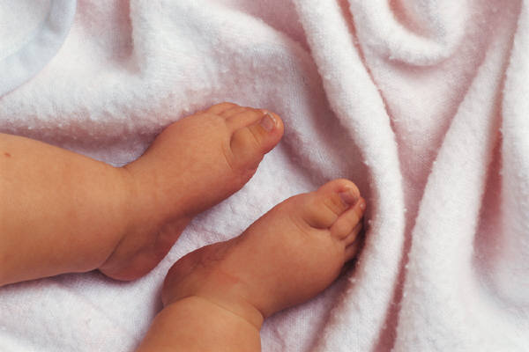 On masse les pieds de bébé avec de huile d’amande (Vérifier si bébé est allergique avant). En massant on lui parle de ses pieds et de ses orteils.
Une plume pour chatouiller bébé dans le coup, l’intérieur des mains et des pieds, sur le bedon….
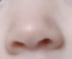 Avec supervision, on place un petit collant sur le nez ou la joue. On invite bébé à se regarder dans le miroir.
La boîte à surprise : Des images de bébé en rapport avec le corps dans une petite boite à explorer
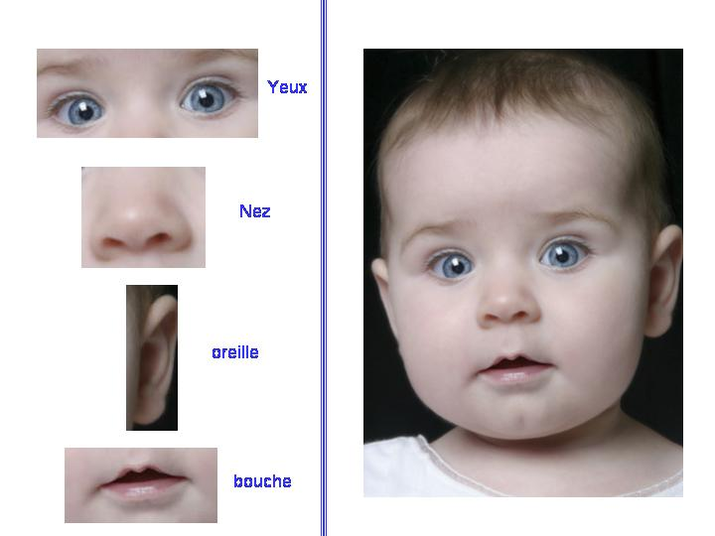 2 petites affiches à la vue de bébé pour regarder les différentes parties de son corps.
Un bac à chapeaux, à mettre sur la tête

